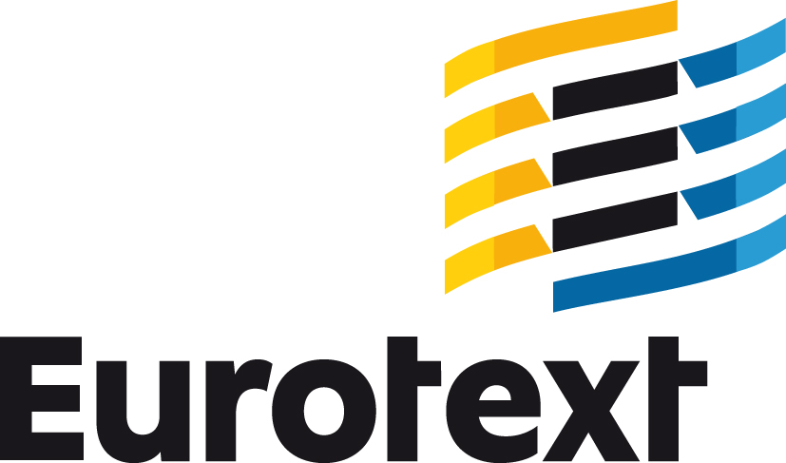

+++ Pressemeldung +++ Juli 2010 +++

Buchübersetzung: „Dialyse für Einsteiger“

Für Gesundheits- und KrankenpflegerInnen, die auf einer Dialysestation oder in einem Dialysezentrum anfangen zu arbeiten, gibt es viel Neues zu lernen: über Shunts und Dialysatoren, die Behandlungsverfahren der terminalen Niereninsuffizienz, Antikoagulation und die richtige Ernährung von Dialysepatienten.

Eurotext übersetzt „Dialyse für Einsteiger“ für die B. Braun Melsungen AG und die Autoren Gerd Breuch und Willi Servos vom Deutschen ins Englische. Die Herausforderung bei der Übersetzung von Fachliteratur ist neben der speziellen Terminologie vor allem die zielgruppenoptimierte Sprachwahl. Eurotext unterstützt B. Braun nicht nur bei der fachgerechten Übersetzung des Buches sondern schafft mit easyLayout und einer übersetzungsoptimierten grafischen Überarbeitung des Buches die Grundlage für die kostenoptimierte Umsetzung in weiteren Sprachen.

Im Gegensatz zur deutschen Ausgabe wird die englische Version nicht im freien Handel sondern exklusiv für Kunden und Niederlassungen direkt bei der B. Braun Melsungen AG erhältlich sein.

Breuch, Gerd / Servos, Willi: „Dialyse für Einsteiger“, Urban & Fischer bei Elsevier, 2.Auflage, München, 8. Dezember 2009.
ISBN: 978-3-437-27791-7

Eurotext. Effizient Übersetzen und Kommunizieren.

Über B.Braun
B. Braun versorgt den Gesundheitsmarkt weltweit mit Produkten für Anästhesie, Intensivmedizin, Kardiologie, extrakorporale Blutbehandlung oder Chirurgie sowie mit Dienstleistungen für Kliniken, niedergelassene Ärzte und den Homecare-Bereich. Der Dialog mit denen, die B. Braun-Produkte täglich anwenden, bringt ständig neue Erkenntnisse, die in die Produktentwicklung eingehen. So trägt das Unternehmen mit innovativen Produkten und Dienstleistungen weltweit dazu bei, die Arbeitsabläufe in Kliniken und Praxen zu optimieren und die Sicherheit zu verbessern, sowohl für Patienten als auch für Ärzte oder Pflegepersonal.
2009 erwirtschaftete B. Braun mit 40.0002 Mitarbeitern in 50 Ländern einen Umsatz von 4 Mrd. Euro

Über Eurotext AG

Eurotext ist der Anbieter von Fachübersetzungen für international agierende Unternehmen, Organisationen und Institutionen.
Durch hohe Kompetenz bei Prozess- und Systemlösungen sowie mit internationalen Fachkräften und Produktionszentren setzt Eurotext Maßstäbe, treibt Entwicklungen voran und steigert die Effizienz für und mit seinen Kunden.

Pressekontakt:

Boris Zielonka
Fon: +49 (0)931 3 54 05 13
presse@eurotext.de

